**ACTIVIDAD 39 MATEMÁTICA**

**JUEVES 4/6**

**Hola ¿cómo están? Les dejo una actividad relacionada a lo que venimos trabajando.**

**Recuerden usar el cuadro de medidas y equivalencias siempre a mano. Por las dudas se los dejo nuevamente.**

**Les mando un beso grande. Los quiero.**

**Cande.**

**RECORDÁ**

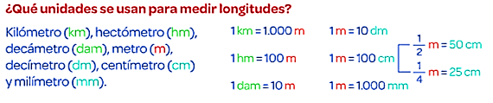

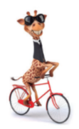 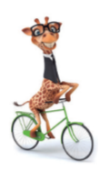

Hola, soy Filomena mi altura es de 350 cm. Recorro 50 hm todos los días.

Hola, me llamo Carlos yo recorro 4 km y 700 m todos los días para entrenar.

Tengo una altura de 4.000 mm

**RESPONDÉ:**

**a) ¿Cuántos metros recorre Carlos?**

**b) ¿Cuántos metros mide Carlos?**

**c) ¿Cuántos km recorre Filomena?**

**d) ¿Cuántos metros mide Filomena?**

**__________________________________________________________**

**CIENCIAS NATURALES**

**Repasamos lo visto en la unidad 2**

1. Completar el siguiente cuadro teniendo en cuenta lo visto en las clases anteriores.

Escribir aquí

¿Con qué nombre conocemos a los ingredientes que forman una mezcla?

**MEZCLAS**

Escribir aquí

Escribir aquí

¿Qué tipo de mezclas existen?

MEZCLAS HETEROGÉNEAS

Escribir aquí

¿Cómo se clasifican las mezclas heterogéneas?

NO GROSERAS

EXISTEN DOS TIPOS DE MEZCLAS NO GROSERAS

¿Cuáles son los métodos de separación que se utilizan?

Escribir aquí

Escribir aquí

2) Observar las siguientes imágenes y mencionar a qué método de separación corresponde. Se podrán ayudar con el manual.

**TAMIZACIÓN – DECANTACIÓN – FILTRACIÓN**

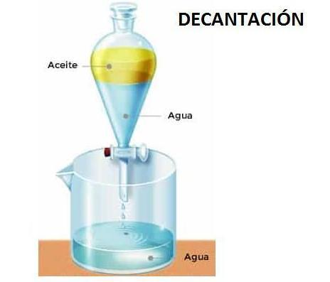 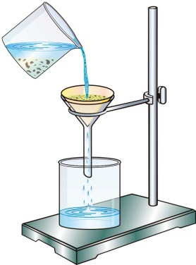 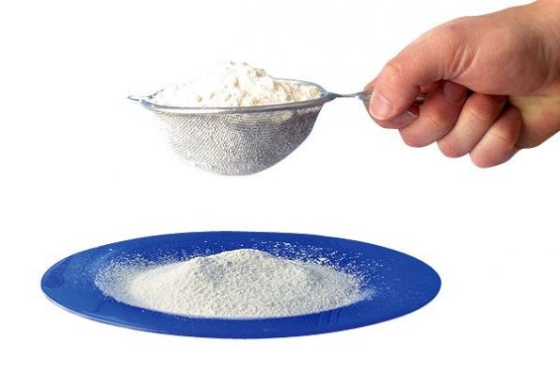

__________________ _________________ __________________________

**PRÁCTICAS DEL LENGUAJE**

1. **LEÉ NUEVAMENTE PARA RECORDAR:**

**La coma (,) tiene varios usos, entre ellos:**

* **Separar los elementos en una enumeración. Por ejemplo: Manuel y Francisco sentían ansiedad, nervios, alegría, dudas y muchas expectativas sobre sus vidas en España.**
* **Encierra explicaciones y aclaraciones. Por ejemplo: Me hice bastante amigo de un chico peruano, Pío Tristán, al que unos años después enfrentaríamos en batalla.**
* **Informa la invocación del receptor en el discurso. Por ejemplo: Chicos, lean el capítulo 3 de la novela.**

**2) COLOCÁ EN EL SIGUIENTE TEXTO LOS PUNTOS, LAS COMAS Y LAS MAYÚSCULAS:**

**durante el viaje hicimos una primera escala en montevideo la capital de uruguay luego también paramos en rio de janeiro una ciudad en brasil**

**en españa manuel logró agradar gracias a su simpatía su habilidad en los juegos las buenas notas que tenía y por ser tan buen amigo siempre me decía “francisco tranquilo”**

ESCUCHEN EL AUDIO QUE LES VOY A ENVIAR PARA ORIENTARLOS. ¡LOS QUIERO MUCHO! PAU